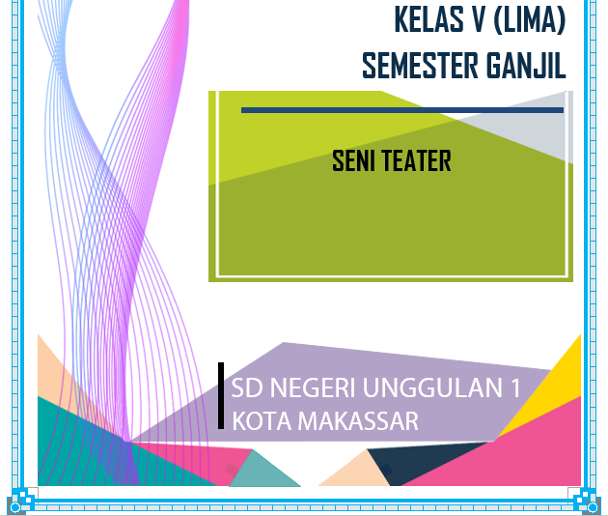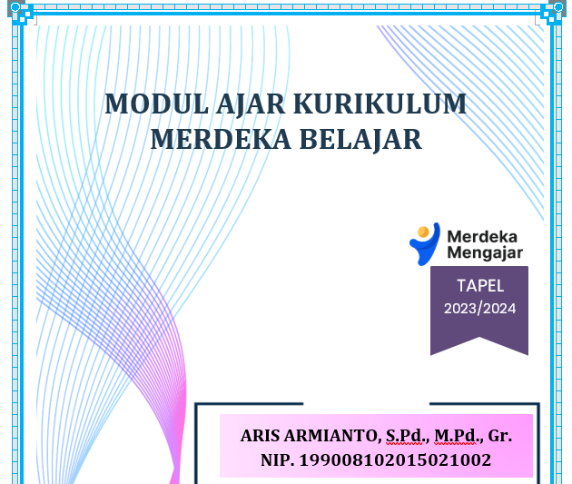

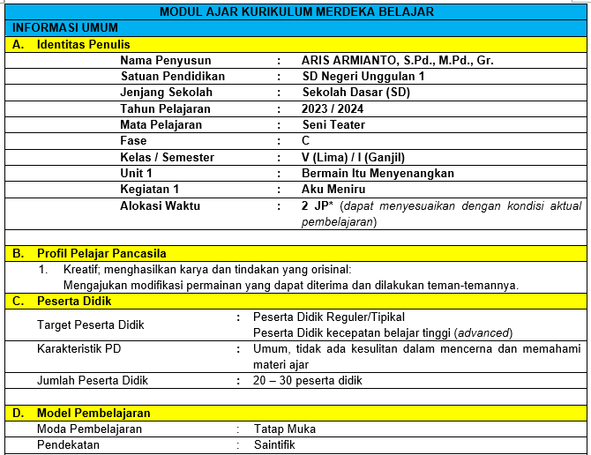

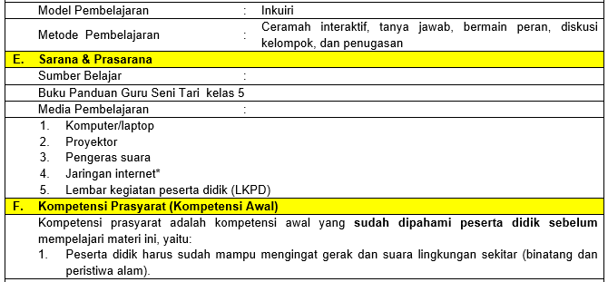

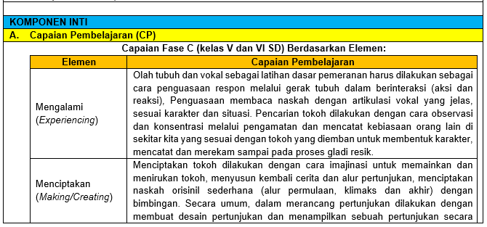

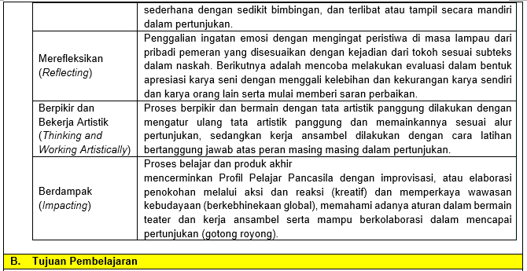

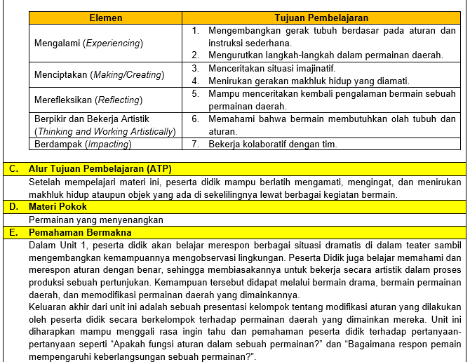

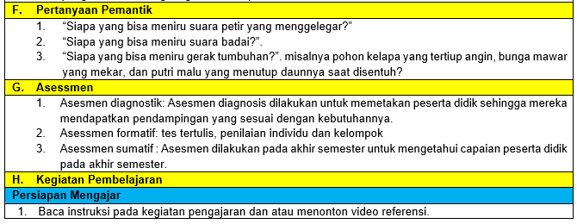

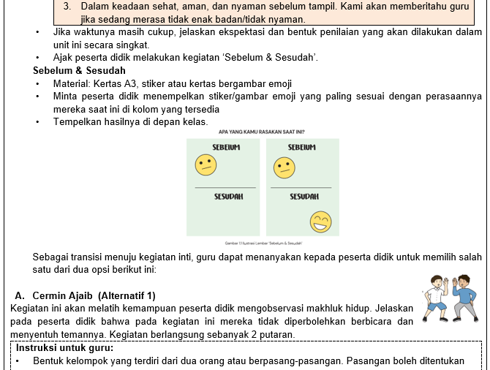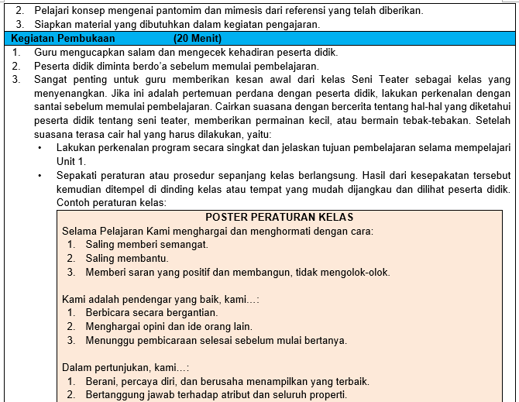

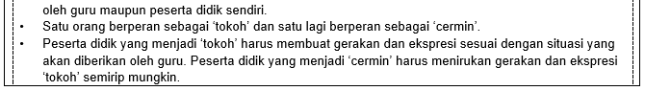

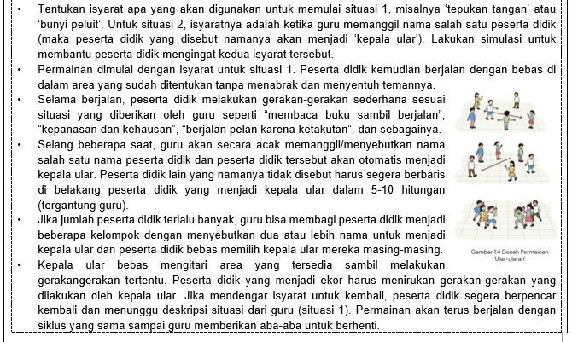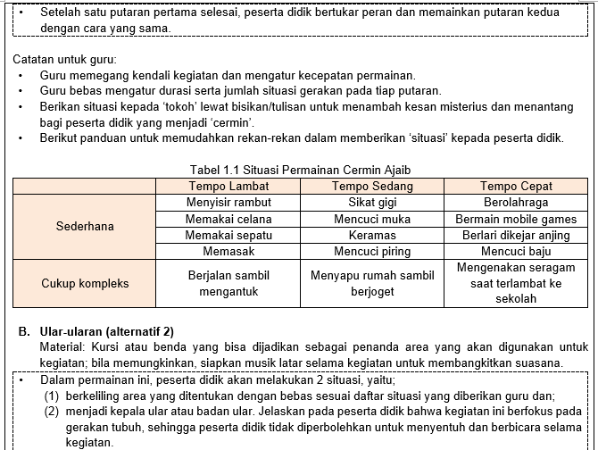

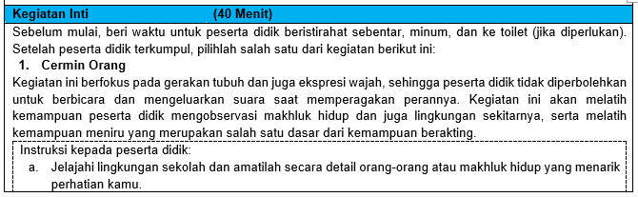

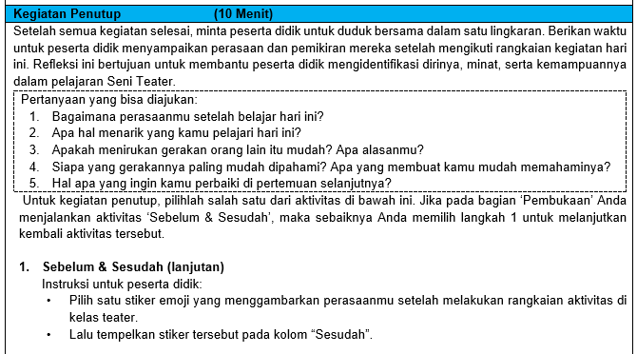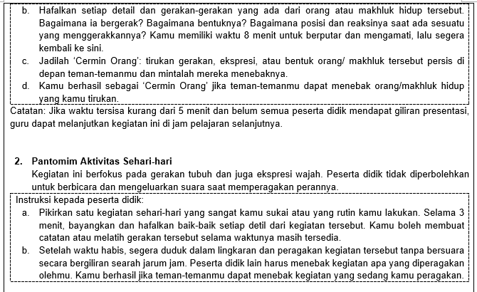

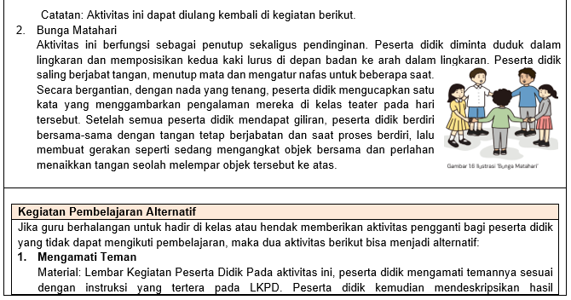

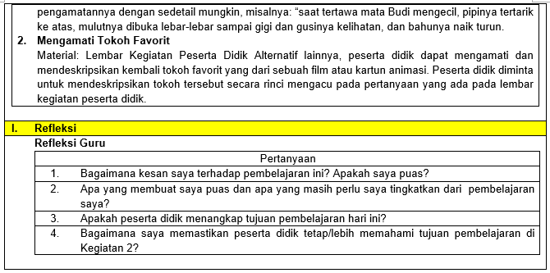

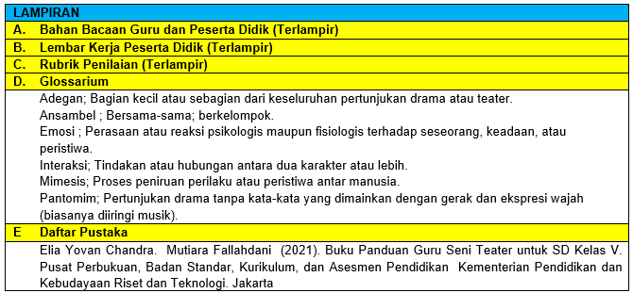

|  |  |
| --- | --- |
|  | Bulete, 2023 |
| Mengetahui: |  |
| Kepala SD Negeri Unggulan 1, | Guru kelas V, |
|  |  |
|  |  |
|  |  |
| **NADA NUR, S.Pd., M.Pd.** | **ARIS ARMIANTO, S.Pd., M.Pd., Gr.** |
| NIP. 197725122000012001 | NIP. 199008102015021002 |

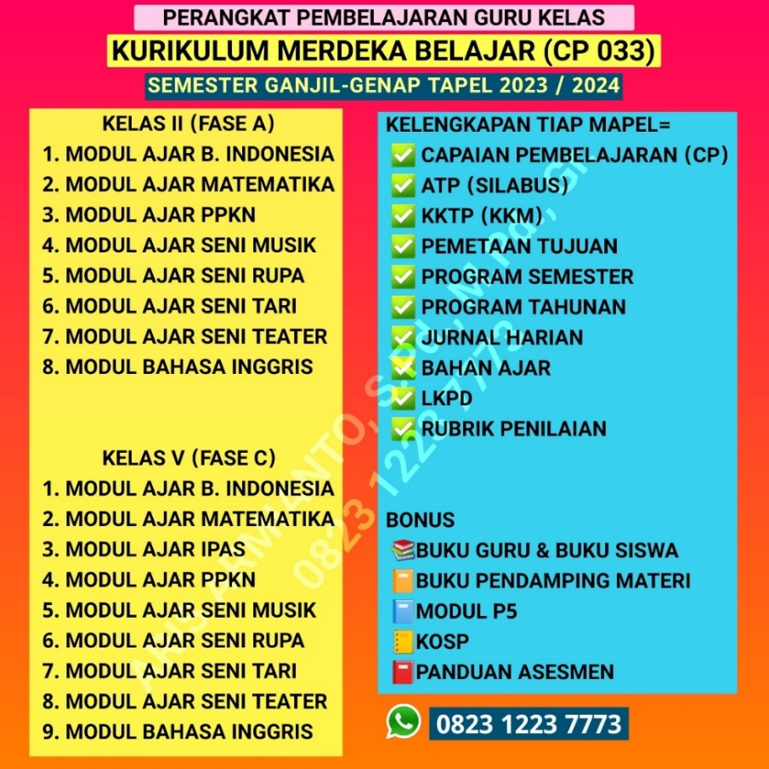

**MODUL AJAR KURIKULUM MERDEKA BELAJAR**

**CAPAIAN PEMBELAJARAN BERDASARKAN SK 033/H/KR/2022**

**KELAS V SEMESTER I (GANJIL) TAPEL 2023/2024**

**FILE LENGKAP SEMUA MATA PELAJARAN BESERTA ADMINISTRASI PENDUKUNGNYA DALAM BENTUK *WORD/DOC***

**FILE SAYA EDITKAN SESUAI DATA GURU**

**DALAM BENTUK *WORD/DOC* SIAP *PRINT OUT***

**WhatsApp : 0823 1223 7773**

**CP - ATP DAN KELENGKAPANNYA PADA HALAMAN TERAKHIR MODUL INI**

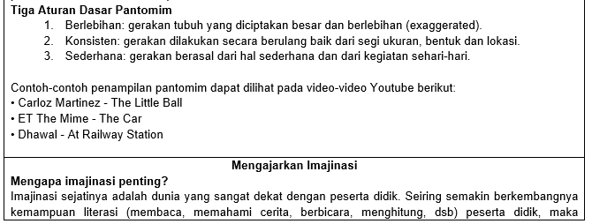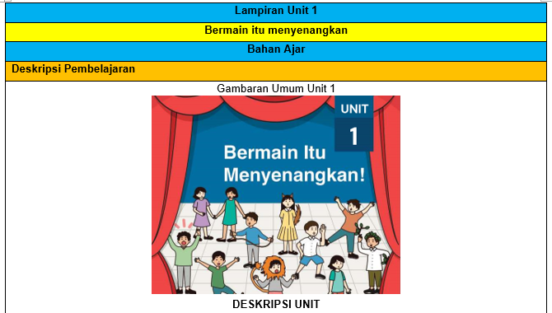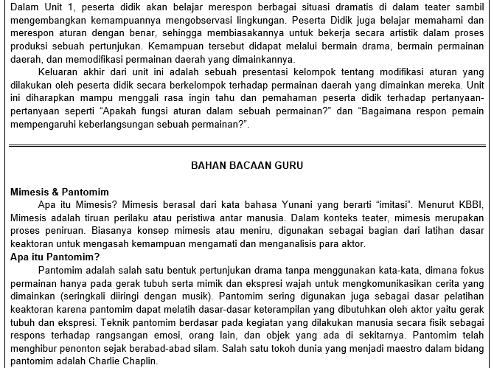

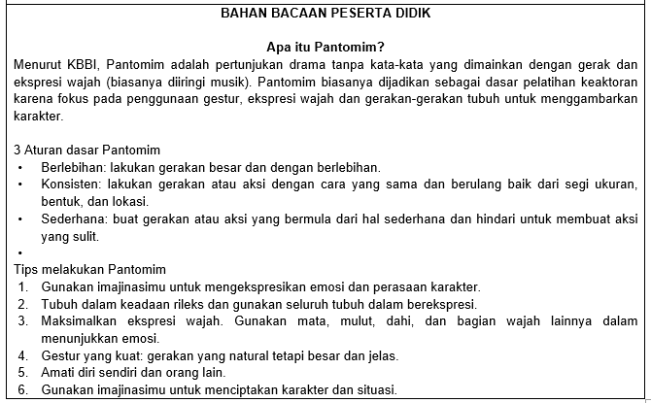

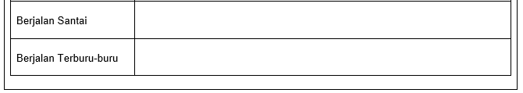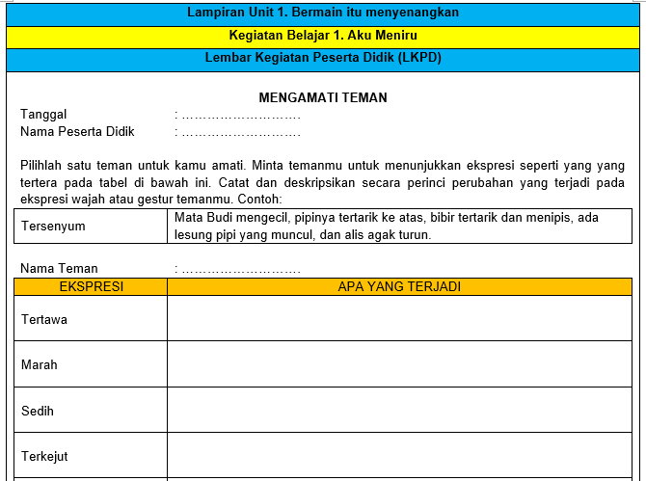

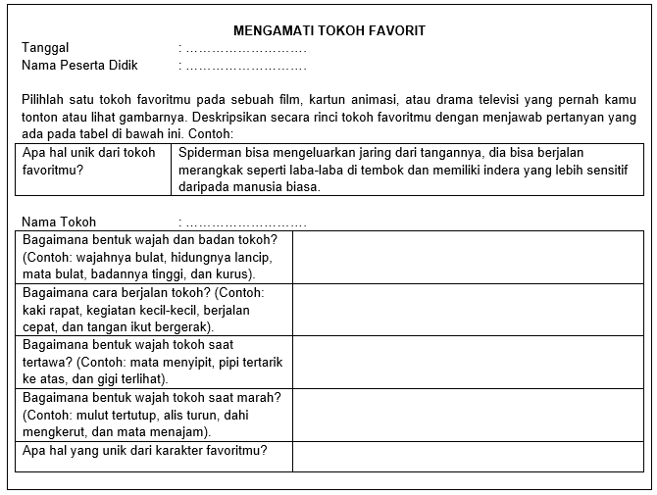

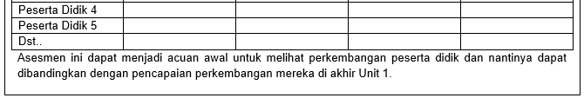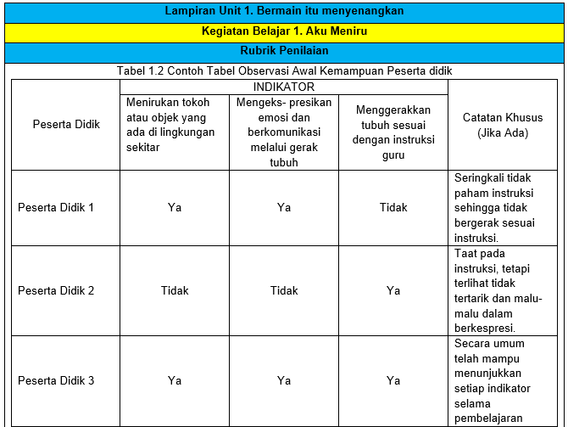

|  |  |  |
| --- | --- | --- |
| **CAPAIAN PEMBELAJARAN** | | |
| **Satuan Pendidikan** | **:** | **SD Negeri Unggulan 1** |
| **Kelas / Semester** | **:** | **V (Lima) / I (Ganjil)** |
| **Tahun Pelajaran** | **:** | **2023 / 2024** |

|  |  |  |  |
| --- | --- | --- | --- |
| **Mata Pelajaran** | | **:** | **Seni Teater** |
| **Capaian Pembelajaran Seni Teater Fase C (Kelas V dan VI) Berdasarkan Elemen:** | | | |
| Pada akhir Fase C, peserta didik mampu terlibat dalam ragam kegiatan bermain teater untuk memulai bekerja sama dalam kelompok kecil dengan bimbingan. Peserta didik mulai memahami ilmu bermain teater sederhana. Kegiatan ini dilakukan dengan cara mengidentifikasi dan mengingat kembali karakter/tokoh atau benda lingkungan sekitar yang diamati, dan kemudian memainkan gerakan-gerakan penokohan tersebut dengan sedikit variasi improvisasi tanpa bimbingan. Pada akhir fase ini, peserta didik mampu berinteraksi dengan mengingat dialog dan merespons percakapan singkat dalam pertunjukan sederhana. Melalui pengalaman ini, peserta didik mulai mengenali konsep bermain teater secara utuh menurut karakter dan alur cerita. | | | |
| Mengalami  *(Experiencing)* | Olah tubuh dan vokal sebagai latihan dasar pemeranan harus dilakukan sebagai cara penguasaan respon melalui gerak tubuh dalam berinteraksi (aksi dan reaksi), Penguasaan membaca naskah dengan artikulasi vokal yang jelas, sesuai karakter dan situasi. Pencarian tokoh dilakukan dengan cara observasi dan konsentrasi melalui pengamatan dan mencatat kebiasaan orang lain di sekitar kita yang sesuai dengan tokoh yang diemban untuk membentuk karakter, mencatat dan merekam sampai pada proses gladi resik. | | |
| Menciptakan  *(Making/Creating)* | Menciptakan tokoh dilakukan dengan cara imajinasi untuk memainkan dan menirukan tokoh, menyusun kembali cerita dan alur pertunjukan, menciptakan naskah orisinil sederhana (alur permulaan, klimaks dan akhir) dengan bimbingan. Secara umum, dalam merancang pertunjukan dilakukan dengan membuat desain pertunjukan dan menampilkan sebuah pertunjukan secara sederhana dengan sedikit bimbingan, dan terlibat atau tampil secara mandiri dalam pertunjukan. | | |
| Merefleksikan  *(Reflecting)* | Penggalian ingatan emosi dengan mengingat peristiwa di masa lampau dari pribadi pemeran yang disesuaikan dengan kejadian dari tokoh sesuai subteks dalam naskah. Berikutnya adalah mencoba melakukan evaluasi dalam bentuk apresiasi karya seni dengan menggali kelebihan dan kekurangan karya sendiri dan karya orang lain serta mulai memberi saran perbaikan. | | |
| Berpikir dan Bekerja Artistik *(Thinking and Working Artistically)* | Proses berpikir dan bermain dengan tata artistik panggung dilakukan dengan mengatur ulang tata artistik panggung dan memainkannya sesuai alur pertunjukan, sedangkan kerja ansambel dilakukan dengan cara latihan bertanggung jawab atas peran masing masing dalam pertunjukan. | | |
| Berdampak *(Impacting)* | Proses belajar dan produk akhir  mencerminkan Profil Pelajar Pancasila dengan improvisasi, atau elaborasi penokohan melalui aksi dan reaksi (kreatif) dan memperkaya wawasan kebudayaan (berkebhinekaan global), memahami adanya aturan dalam bermain teater dan kerja ansambel serta mampu berkolaborasi dalam mencapai pertunjukan (gotong royong). | | |

|  |  |  |
| --- | --- | --- |
| **ALUR TUJUAN PEMBELAJARAN (ATP) KURIKULUM MERDEKA BELAJAR** | | |
| **Nama Penyusun** | **:** | **ARIS ARMIANTO, S.Pd., M.Pd., Gr.** |
| **Satuan Pendidikan** | **:** | **SD Negeri Unggulan 1** |
| **Kelas / Semester** | **:** | **V (Lima) / I (Ganjil)** |
| **Tahun Pelajaran** | **:** | **2023 / 2024** |

|  |  |  |
| --- | --- | --- |
| **Mata Pelajaran** | **:** | **Seni Teater** |

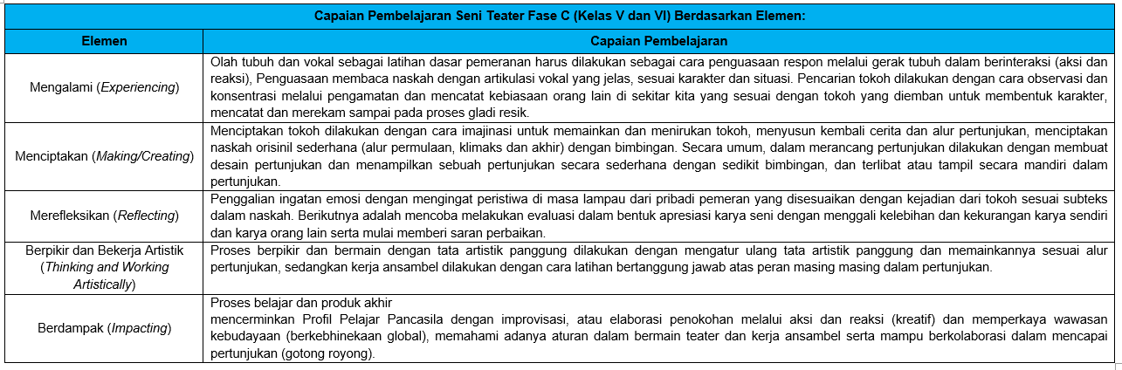

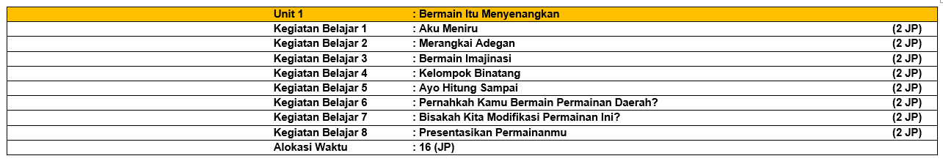

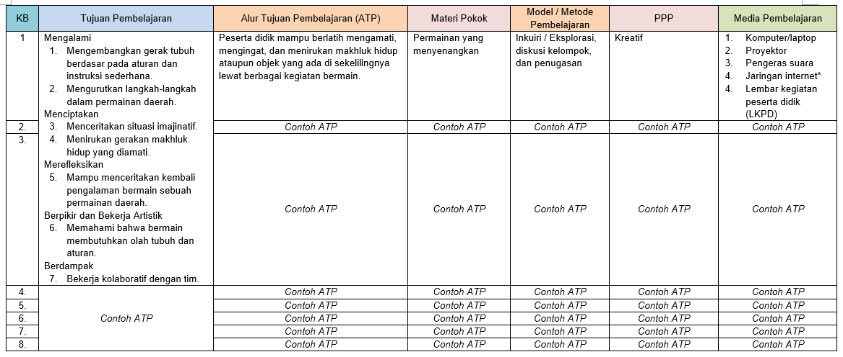



**MODUL AJAR KURIKULUM MERDEKA BELAJAR**

**CAPAIAN PEMBELAJARAN BERDASARKAN SK 033/H/KR/2022**

**KELAS V SEMESTER I (GANJIL) TAPEL 2023/2024**

**FILE LENGKAP SEMUA MATA PELAJARAN BESERTA ADMINISTRASI PENDUKUNGNYA DALAM BENTUK *WORD/DOC***

**FILE SAYA EDITKAN SESUAI DATA GURU**

**DALAM BENTUK *WORD/DOC* SIAP *PRINT OUT***

**WhatsApp : 0823 1223 7773**

|  |  |  |
| --- | --- | --- |
| **KRITERIA KETERCAPAIAN TUJUAN PEMBELAJARAN** | | |
| **Institusi** | **:** | **SD Negeri Unggulan 1** |
| **Kelas / Semester** | **:** | **V (Lima) / I (Ganjil)** |
| **Tahun Pelajaran** | **:** | **2023 / 2024** |

|  |  |  |  |  |  |  |
| --- | --- | --- | --- | --- | --- | --- |
| **Mata Pelajaran** | **:** | **Seni Teater** | | | | |
| **Unit 1** | **:** | **Bermain Itu Menyenangkan** | | | | |
| **Tujuan Pembelajaran** | | | | | | |
| Mengalami   1. Mengembangkan gerak tubuh berdasar pada aturan dan instruksi sederhana. 2. Mengurutkan langkah-langkah dalam permainan daerah.   Menciptakan   1. Menceritakan situasi imajinatif. 2. Menirukan gerakan makhluk hidup yang diamati.   Merefleksikan   1. Mampu menceritakan kembali pengalaman bermain sebuah permainan daerah.   Berpikir dan Bekerja Artistik   1. Memahami bahwa bermain membutuhkan olah tubuh dan aturan.   Berdampak   1. Bekerja kolaboratif dengan tim. | | | | | | |
| **Kriteria Ketuntasan** | | | **Interval** | | | |
| 0 – 40% | 41 – 65% | 66 – 85% | 86 – 100% |
| 1. Mampu berlatih mengamati, mengingat, dan menirukan makhluk hidup ataupun objek yang ada di sekelilingnya lewat berbagai kegiatan bermain. | | |  |  |  |  |
| 1. *Contoh KKTP* | | |  |  |  |  |
| 1. *Contoh KKTP* | | |  |  |  |  |
| 1. *Contoh KKTP* | | |  |  |  |  |
| 1. *Contoh KKTP* | | |  |  |  |  |
| 1. *Contoh KKTP* | | |  |  |  |  |
| 1. *Contoh KKTP* | | |  |  |  |  |
| 1. *Contoh KKTP* | | |  |  |  |  |
| 1. *Contoh KKTP* | | |  |  |  |  |
| 1. *Contoh KKTP* | | |  |  |  |  |

|  |  |  |
| --- | --- | --- |
| **Interval** | **Kriteria** | **Intervensi** |
| 0-40% | Belum Mencapai Tujuan | Remedial Di Seluruh Bagian |
| 41-65% | Belum Mencapai Tujuan | Remedial Di Bagian Yang Diperlukan |
| 66-85% | Sudah Mencapai Tujuan | Tidak Perlu Remedial |
| 86-100% | Sudah Mencapai Tujuan | Perlu Pengayaan Atau Tantangan Lebih |
| **Kesimpulan :**  Tuntas (mencapai TP) jika minimal 7 dari 10 kriteria berada pada interval nilai 66-85% | | |

|  |  |  |
| --- | --- | --- |
| **PEMETAAN TUJUAN PEMBELAJARAN** | | |
| **Satuan Pendidikan** | **:** | **SD Negeri Unggulan 1** |
| **Kelas / Semester** | **:** | **V (Lima) / I (Ganjil)** |
| **Tahun Pelajaran** | **:** | **2023 / 2024** |

| **Mata Pelajaran** | | | **:** | **Seni Teater** | | | | |
| --- | --- | --- | --- | --- | --- | --- | --- | --- |
| Unit 1 | | | : | **Bermain Itu Menyenangkan** | | | | |
| Kegiatan Belajar 1 | | | : | Aku Meniru | | | | |
| Kegiatan Belajar 2 | | | : | Merangkai Adegan | | | | |
| Kegiatan Belajar 3 | | | : | Bermain Imajinasi | | | | |
| Kegiatan Belajar 4 | | | : | Kelompok Binatang | | | | |
| Kegiatan Belajar 5 | | | : | Ayo Hitung Sampai | | | | |
| Kegiatan Belajar 6 | | | : | Pernahkah Kamu Bermain Permainan Daerah? | | | | |
| Kegiatan Belajar 7 | | | : | Bisakah Kita Modifikasi Permainan Ini? | | | | |
| Kegiatan Belajar 8 | | | : | Presentasikan Permainanmu | | | | |
|  | | |  |  | | | | |
| **KB** | **Tujuan Pembelajaran** | **Alur Tujuan Pembelajaran** | | | **Jumlah Pertemuan** | | | |
| **1** | **2** | **3** | **4** |
| **5** | **6** | **7** | **8** |
| 1 | Mengalami   1. Mengembangkan gerak tubuh berdasar pada aturan dan instruksi sederhana. 2. Mengurutkan langkah-langkah dalam permainan daerah.   Menciptakan   1. Menceritakan situasi imajinatif. 2. Menirukan gerakan makhluk hidup yang diamati.   Merefleksikan   1. Mampu menceritakan kembali pengalaman bermain sebuah permainan daerah.   Berpikir dan Bekerja Artistik   1. Memahami bahwa bermain membutuhkan olah tubuh dan aturan.   Berdampak   1. Bekerja kolaboratif dengan tim. | Peserta didik mampu berlatih mengamati, mengingat, dan menirukan makhluk hidup ataupun objek yang ada di sekelilingnya lewat berbagai kegiatan bermain. | | | √ |  |  |  |
| 2 | *Contoh Pemetaan* | | |  |  |  |  |
| 3 | *Contoh Pemetaan* | | |  |  |  |  |
| 4 | *Contoh Pemetaan* | | |  |  |  |  |
| 5 | *Contoh Pemetaan* | | |  |  |  |  |
| 6 | *Contoh Pemetaan* | | |  |  |  |  |
| 7 | *Contoh Pemetaan* | | |  |  |  |  |
| 8 | *Contoh Pemetaan* | | |  |  |  |  |

|  |  |  |
| --- | --- | --- |
| **JURNAL HARIAN PELAKSANAAN PEMBELAJARAN** | | |
| **Satuan Pendidikan** | **:** | **SD Negeri Unggulan 1** |
| **Kelas / Semester** | **:** | **V (Lima) / I (Ganjil)** |
| **Tahun Pelajaran** | **:** | **2023 / 2024** |

| **Mata Pelajaran** | | **:** | | **Seni Teater** | | |
| --- | --- | --- | --- | --- | --- | --- |
| Unit 1 | | : | | Bermain Itu Menyenangkan | | |
| Kegiatan Belajar 1 | | : | | Aku Meniru | | |
| Kegiatan Belajar 2 | | : | | Merangkai Adegan | | |
| Kegiatan Belajar 3 | | : | | Bermain Imajinasi | | |
| Kegiatan Belajar 4 | | : | | Kelompok Binatang | | |
| Kegiatan Belajar 5 | | : | | Ayo Hitung Sampai | | |
| Kegiatan Belajar 6 | | : | | Pernahkah Kamu Bermain Permainan Daerah? | | |
| Kegiatan Belajar 7 | | : | | Bisakah Kita Modifikasi Permainan Ini? | | |
| Kegiatan Belajar 8 | | : | | Presentasikan Permainanmu | | |
|  | |  | |  | | |
| Mengalami   1. Mengembangkan gerak tubuh berdasar pada aturan dan instruksi sederhana. 2. Mengurutkan langkah-langkah dalam permainan daerah.   Menciptakan   1. Menceritakan situasi imajinatif. 2. Menirukan gerakan makhluk hidup yang diamati.   Merefleksikan   1. Mampu menceritakan kembali pengalaman bermain sebuah permainan daerah.   Berpikir dan Bekerja Artistik   1. Memahami bahwa bermain membutuhkan olah tubuh dan aturan.   Berdampak   1. Bekerja kolaboratif dengan tim. | | | | | | |
| **KB** | **Alur Tujuan Pembelajaran** | | **Materi** | | **Penilaian** | **Tanggal** |
| 1 | Peserta didik mampu berlatih mengamati, mengingat, dan menirukan makhluk hidup ataupun objek yang ada di sekelilingnya lewat berbagai kegiatan bermain. | | Permai nan yang menyenangkan | | Sikap, pengetahuan, keterampilan |  |
| 2 | *Contoh Jurnal Harian* | |  | |  |  |
| 3 | *Contoh Jurnal Harian* | |  | |  |  |
| 4 | *Contoh Jurnal Harian* | |  | |  |  |
| 5 | *Contoh Jurnal Harian* | |  | |  |  |
| 6 | *Contoh Jurnal Harian* | |  | |  |  |
| 7 | *Contoh Jurnal Harian* | |  | |  |  |
| 8 | *Contoh Jurnal Harian* | |  | |  |  |

**MODUL AJAR KURIKULUM MERDEKA BELAJAR**

**CAPAIAN PEMBELAJARAN BERDASARKAN SK 033/H/KR/2022**

**KELAS V SEMESTER I (GANJIL) TAPEL 2023/2024**

**FILE LENGKAP SEMUA MATA PELAJARAN BESERTA ADMINISTRASI PENDUKUNGNYA DALAM BENTUK *WORD/DOC***

**FILE SAYA EDITKAN SESUAI DATA GURU**

**DALAM BENTUK *WORD/DOC* SIAP *PRINT OUT***

**WhatsApp : 0823 1223 7773**

|  |  |  |
| --- | --- | --- |
| **PROGRAM SEMESTER KURIKULUM MERDEKA BELAJAR** | | |
| **Satuan Pendidikan** | **:** | **SD Negeri Unggulan 1** |
| **Kelas / Semester** | **:** | **V (Lima) / I (Ganjil)** |
| **Tahun Pelajaran** | **:** | **2023 / 2024** |

| **Mata Pelajaran** | | | | | | | | **:** | | **Seni Teater** | | | | | | | | | | | | | | | | | | | | | | | | |
| --- | --- | --- | --- | --- | --- | --- | --- | --- | --- | --- | --- | --- | --- | --- | --- | --- | --- | --- | --- | --- | --- | --- | --- | --- | --- | --- | --- | --- | --- | --- | --- | --- | --- | --- |
| **Unit** | **Tujuan Pembelajaran** | **AW** | **Juli** | | | | | | **Agustus** | | | | | **September** | | | | | **Oktober** | | | | | **November** | | | | | **Desember** | | | | | **Keterangan**  **(Tanggal)** |
| **1** | **2** | **3** | **4** | **5** | | **1** | **2** | **3** | **4** | **5** | **1** | **2** | **3** | **4** | **5** | **1** | **2** | **3** | **4** | **5** | **1** | **2** | **3** | **4** | **5** | **1** | **2** | **3** | **4** | **5** |
| 1. Bermain Itu Menyenangkan | 1. Peserta didik mampu berlatih mengamati, mengingat, dan menirukan makhluk hidup ataupun objek yang ada di sekelilingnya lewat berbagai kegiatan bermain. | 2 JP |  |  |  |  |  | |  |  |  |  |  |  |  |  |  |  |  |  |  |  |  |  |  |  |  |  |  |  |  |  |  | …. 2023 |
| 1. *Contoh Program Semester* |  |  |  |  |  |  | |  |  |  |  |  |  |  |  |  |  |  |  |  |  |  |  |  |  |  |  |  |  |  |  |  |  |
| 1. *Contoh Program Semester* |  |  |  |  |  |  | |  |  |  |  |  |  |  |  |  |  |  |  |  |  |  |  |  |  |  |  |  |  |  |  |  |  |
| 1. *Contoh Program Semester* |  |  |  |  |  |  | |  |  |  |  |  |  |  |  |  |  |  |  |  |  |  |  |  |  |  |  |  |  |  |  |  |  |
| 1. *Contoh Program Semester* |  |  |  |  |  |  | |  |  |  |  |  |  |  |  |  |  |  |  |  |  |  |  |  |  |  |  |  |  |  |  |  |  |
| 1. *Contoh Program Semester* |  |  |  |  |  |  | |  |  |  |  |  |  |  |  |  |  |  |  |  |  |  |  |  |  |  |  |  |  |  |  |  |  |
| 1. *Contoh Program Semester* |  |  |  |  |  |  | |  |  |  |  |  |  |  |  |  |  |  |  |  |  |  |  |  |  |  |  |  |  |  |  |  |  |
| 1. *Contoh Program Semester* |  |  |  |  |  |  | |  |  |  |  |  |  |  |  |  |  |  |  |  |  |  |  |  |  |  |  |  |  |  |  |  |  |
| **Asesmen Formatif** | 2 JP |  |  |  |  |  | |  |  |  |  |  |  |  |  |  |  |  |  |  |  |  |  |  |  |  |  |  |  |  |  |  |  |
| **Asesmen Sumatif** | 2 JP |  |  |  |  |  | |  |  |  |  |  |  |  |  |  |  |  |  |  |  |  |  |  |  |  |  |  |  |  |  |  |  |
| 2. Bermain Peran | 1. *Contoh Program Semester* |  |  |  |  |  |  | |  |  |  |  |  |  |  |  |  |  |  |  |  |  |  |  |  |  |  |  |  |  |  |  |  |  |
| 1. *Contoh Program Semester* |  |  |  |  |  |  | |  |  |  |  |  |  |  |  |  |  |  |  |  |  |  |  |  |  |  |  |  |  |  |  |  |  |
|  | **Sumatif Tengah Semester** |  |  |  |  |  |  | |  |  |  |  |  |  |  |  |  |  |  |  |  |  |  |  |  |  |  |  |  |  |  |  |  |  |
|  | **Sumatif Akhir Semester** |  |  |  |  |  |  | |  |  |  |  |  |  |  |  |  |  |  |  |  |  |  |  |  |  |  |  |  |  |  |  |  |  |
|  | **Penyerahan Raport** |  |  |  |  |  |  | |  |  |  |  |  |  |  |  |  |  |  |  |  |  |  |  |  |  |  |  |  |  |  |  |  |  |